1. 从官网https://dev.mysql.com/downloads/windows/installer/8.0.html下载mysql （扩展名.msi）

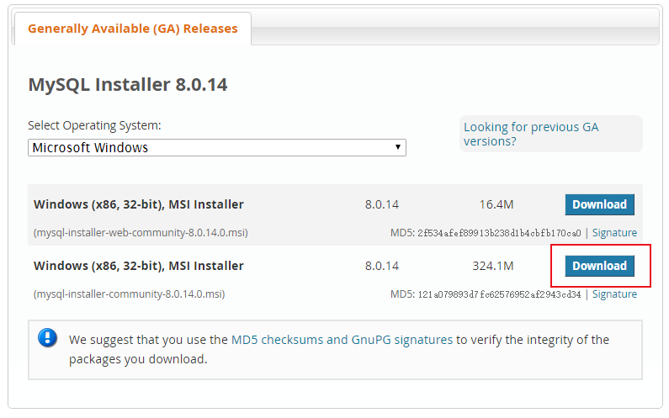

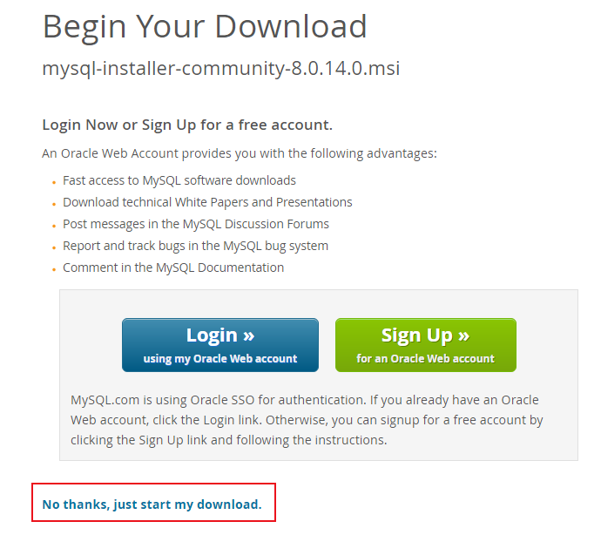

1. 选择类型时，选择serverOny

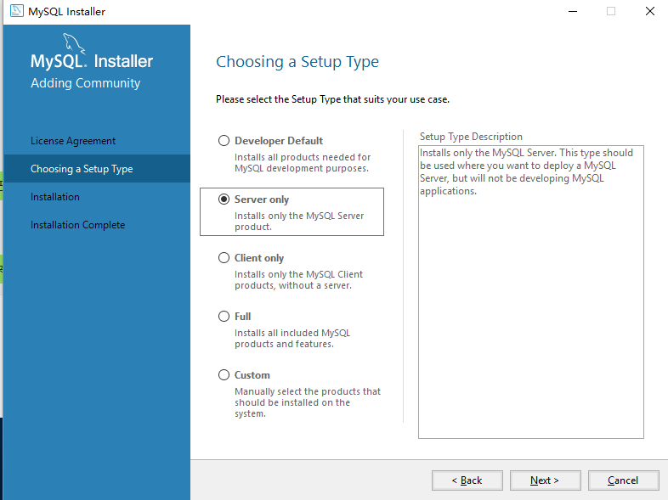

一直下一步，直到这里

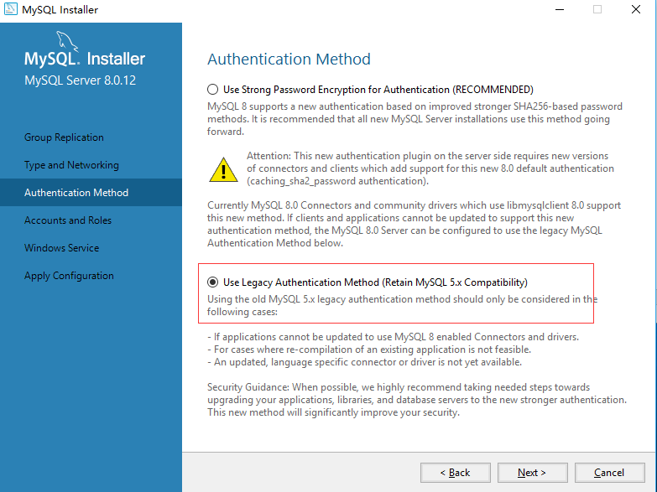

选择下面这个Use Legacy

再下一步设置密码，可以设置与账号相同的，如root,然后一直下一步，ok。